基于MSP430 launchpad高功率因数程控开关电源的设计
摘要：
传统的AC／DC变换采用二极管全桥整流，输出端直接接大容量电容滤波器，造成交流电源输入电流中含有大量谐波。谐波电流对电网有严重的危害，不仅会使电网电压发生畸变，也会浪费大量的电能。随着电源绿色化概念的提出，功率因数校正得到了广泛应用。所谓功率因数校正，就是指从电路上采取措施，使交流电源输入电流实现正弦化，并与输入电压保持同相。
该系统采用TI公司专用APFC整流控制芯片UCC28019作为控制核心，构成电压外环和电流内环的双闭环控制，构建了功率因数校正（APFC）高功率因数整流电源。其中，电流内环作用是使网侧交流输入电流跟踪电网电压的波形和相位；电压外环为输出电压控制环，外环电压调节器的输出控制内环电流调节器的增益，使输出直流电压稳定。系统采用MSP430 LAUNCHPAD单片机进行监控，完成输出电压的可调及相关测量参数显示功能，以及其它外围器件实现系统功率因数、输出电压、电流的实时测量、人机交互、输出过流保护等功能。
关键词：APFC,UCC28019,过流保护,功率因数,绿色电源
Abstract:
Traditional AC / DC full-bridge rectifier diode transform the output bulk capacitor filter directly connected, causing the AC input current contains a large number of harmonics. Harmonic current of the power of serious harm, not only the power grid voltage distortion will also waste a lot of power。 With the introduction of the concept of green power, power factor correction has been widely used. The so-called power factor correction, is that from the circuit to take measures to achieve sinusoidal AC input current technology, and with the input voltage to maintain the same phase。
Our work is a high power fator commutated power with function of Active Power Factor Correction。 The special APFC commutated control PFC chip UCC28019 is the core of this system，and the regulation is accomplished loops: The inner current loop shapes the AC input current to match waveform phase of the sinusoidal AC input voltage；The outer voltage loop regulates the output DC voltage which determines the internal gain parameters for maintaining a steady steady-state output DC voltage。The MCU MSP430 LAUNCHPAD is designed to realize adjustable output voltage and show the sensed param parameters。eters Our system also has functions unctions Over Over-current Protection, Human Human-computer Interaction,the real time sense of output voltage、current and the power factor by using A MSP430 LAUNCHPAD and its external MSP430 LAUNCHPAD components。
Keyword：PFC，UCC28019，Over-currentProtection,Power Factor,Green Power

基于高功率因数程控开关电源的设计 1
1.方案设计 3
1.1 总体方案设计 3
1.2 TI芯片的选择 4
1.2.1 APFC主控芯片的选择 4
1.2.2 TLC372的选择 7
1.3控制方案分析及实现方案 7
2.系统实现 8
2.1.系统框图如图2所示 8
2.2主回路器件的选择及参数计算 8
2.1.1开关管的选择 8
2.1.2续流二极管的选择 9
2.1.3电感的参数计算： 9
2.1.4输入滤波电容的参数计算： 9
2.1.5输出电容的参数计算： 9
2.1.6电流取样电阻的参数计算： 10
2.1.7 UCC28019其它外围器件参数的计算： 10
2.3检测与保护电路的设计与参数计算 10
2.3.1输入电压、电流检测电路设计： 10
2.3.2输出电压、电流检测电路设计： 10
2.3.3输出过流保护电路的设计： 11
2.3.4辅助电源的设计 11
2.4数字设定及显示电路设计 11
3.软件设计 11
4.设计实例及实验结果 12
5.1电压调整率测试 12
5.2负载调整率测试 13
5.3输出电压可调测试 13
5.4输入功率因数测试 13
5.5方案的优化与改进 14

1.方案设计

1.1 总体方案设计
根据题目要求，隔离变压器输出工频电压有效值为18±3V，经桥式整流滤波后得到直流电压约为18～26V，要求输出电压范围在26～40V之间稳定可调，主电路采用BOOST电路，校正控制部分采用PFC芯片UCC28019由此可得，低压工频电先经过一个EMI网络,再进行全桥整流,通过有源功率因数校正器,使得功率因数得校正，输出电压得到稳定。单片机采样系统输入电流、电压，实现功率因数的检测；通过霍尔和电阻采样网络分别采集输出电流信号和电压信号送到单片机，实现输出电流、电压的检测。本系统要求设计为输出电压可调，并由十字型键盘设定输出值，然后通过改变电压环反馈的指令电平来改变输出直流电压。本系统中采用DA给定指令电平来控制输出直流电压。在系统调试过程中发现此方案完全可靠，并且稳定精确，完全可以实现电压的稳定可调输出。单片机在检测到输出电流超过2.5A时，发出指令电平对UCC28019进封锁并通过继电器断开主电路，当电路重新启动后检测到输出电流正常时，电路恢复完成过流保护。液晶用来显示被检测量的值和一些关键参数，辅助系统调试。

1.2 TI芯片的选择
1.2.1 APFC主控芯片的选择
鉴于设计要求，为了有效的减小高次谐波，提高系统的功率因数，本设计采用TI公司新开发的专用APFC芯片UCC28019，UCC28019是美国TI公司最新的有源功率因数校正（PFC）芯片。该芯片采用平均电流模式对功率因数进行校正，适用于宽范围通用交流输入，输出为100W至2kW的功率因数变换器。该芯片的开关频率固定（65kHz），具有峰值电流限制、软过流保护、开环检测、输入掉电保护、输出过压／欠压保护等众多系统保护功能。
- UCC28019的引脚功能
UCC28019的引脚排列如图l所示。
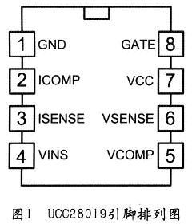
各引脚功能为：
GND脚——地；
ICOMP脚——电流环路补偿，跨导电流放大器的输出端；
ISENSE脚——电感电流检测；
VINS脚——交流输入电压检测；
VCOMP脚——电压环路补偿，跨导电压误差放大器的输出端；
VSENSE脚——输出电压检测；
VCC脚——电源输入端；
GATE脚——栅极驱动输出端；

2）UCC28019内部结构和保护功能
UCC28019内部结构图如图2所示：
(1)软启动(ss)
(2)VCC脚欠压锁定(UVLO)
(3)输入掉电保护(IBOP)
(4)输出过压保护(ovP)／输出欠压保护(uw )
(5)开环保护／待机模式(OLP／Standby)
(6)过流保护
3）UCC28019的工作原理
图3所示的电路方框图简单地描述了采用UCC28019作为控制芯片的有源功率因数校正的工作原理。栅极驱动信号有电流放大器的输出信号和电压误差放大器的输出信号经脉冲宽度比较器调制而成。当系统处于稳态时，有：
$$M_{1}R_{\text{sense}}i_{\text{Lbst}}=_{}M_{2}/M(D)$$
即
$$i_{\text{Lbst}}=\frac{M_{2}}{M_{1}M(D)R_{\text{sense}}}=\frac{M_{2}(1−D)}{M_{1}R_{\text{sense}}}=\frac{M_{2}U_{\text{in}}}{M_{1}UR_{\text{sense}}}$$
式中：$M_{1}$为电流放大器的增益；
$M_{2}$为PWM波的斜坡坡度；
$R_{\text{sense}}$为电感电流检测电阻；
$i_{\text{Lbst}}$为电感平均电流；
$M(D)$为升压变换器的电压转换比；
$M_{1}$、$M_{2}$由电压误差放大器和芯片内部参考电压的差值决定，均可以控制输入电流的幅值，且二者的乘积满足一定关系。当系统处于准稳态时，输出电压为定值，$M_{1}$、$M_{2}$也为定值，故有控制环路强迫电感电流随输入电压波形以保持升压调节。又因为$U_{\text{in}}$为正弦波，因此，电感平均电流同样为正弦波。

1.2.2 TLC372的选择
鉴于题目要求及本电路的特点，为了计算方便，测量功率因数可以通过测量输入电流和输入电压的相位差（设为i），再取cosi，即为功率因数。输入电流、电压信号经波形转换器得到方波信号，单片机可以通过检测两方波信号的上升沿的时间差，从而得到输入电流和输入电压的相位差j。本设计中比较器采用TI 公司生产的TLC372作为波形转换器的核心.TLC372工作电压范围广，功耗低，高输入阻抗，响应速度快，驱能力强。在实际应用中，该芯片完全满足题目要求，我们真正体会到了它优良的性能。

1.3控制方案分析及实现方案
主电路的输出直流电压信号Vo和基准电压Vr比较后，送入电压误差放大器VEA，得到VCOMP引脚电压该电压决定了GMI网络的增益和PWM比较器的参考三角波的斜率。输入电流经采样电阻转化为电压信号，电压信号经放大器放大送入GMI网络以实现输入平均电流的采样，得到的信号与三角波进行比较得到特定占空比的PWM波。特定占空比的PWM波保持输出电压稳定。
UCC28019的控制框图如图1：

2.系统实现

2.1.系统框图如图2所示
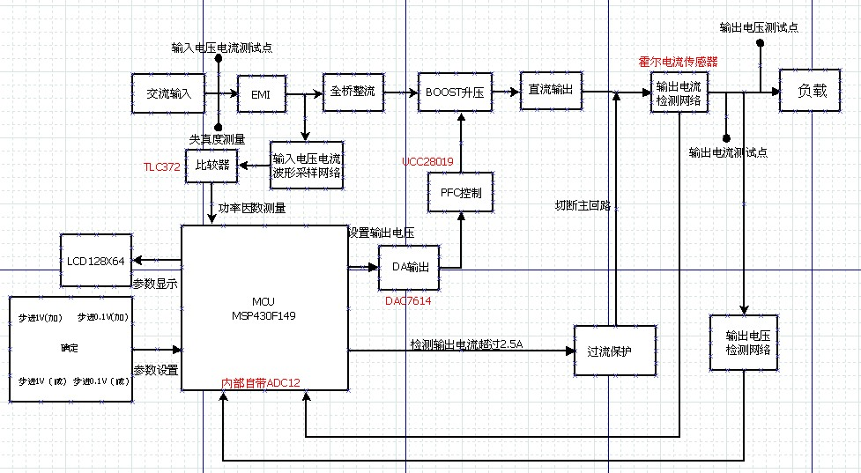

2.2主回路器件的选择及参数计算

2.1.1开关管的选择
在本设计中，最大输出电压为40V，开关管最大实际漏源电流为5.75A，但是考虑到到实际电压电流尖峰和冲击，电压电流耐量分别取2.5和2倍裕量故开关管的最大耐压应大于90v,最大导通电流应大于12A。基于上述要求，本设计采用Vds=200V,Id=30A,Rds=85mΩ的MOSEFT管IRF250.这完全满足设计要求。

2.1.2续流二极管的选择
由于本电路采用BOOST拓扑结构，因此续流二极管的选择非常重要。在电路中受输出大电容的影响，续流二极管应满足最大整流电流大于12A，最大反向电压大于72V，受储能电感及开关管的影响，续流二极管的反向恢复时间要尽量小。鉴于此要求，本设计采用MOSEFT中的反向快恢复二极管作为续流二极管，它的反向恢复时间完全达到设计要求，实际使用效果不错。

2.1.3电感的参数计算：
本电路采用BOOST 拓扑结构， BOOST 电路工作在电流连续工作模式（CCM）。根据BOOST电路输出电压表达式，可得PWM$D=1−\frac{V_{I}}{V_{O}}$最大占空比Dmax发生在输入直流电压最低（18V）而输出直流电压最高（40V）的时候，最小占空比Dmin发生在输入直流电压最高（26V）而输出直流电压最低（26V）的时候，则根据电流临界连续条件求得电感值为$L≥V_{\text{OUT}}×\frac{1−\text{D}}{f_{\text{SW}(\text{tye})}×I_{\text{RIPPLE}}}=\frac{\text{40}×0\text{.}5×0\text{.}5}{\text{65}K×0\text{.}2×7\text{.}\text{618}}=\text{100}\text{.}9\text{uH}$实际储能电感采用108uH.其中，$f_{\text{SW}(\text{tye})}$为芯片的振荡频率,$I_{\text{RIPPLE}}$为纹波电流,$V_{\text{OUT}}$为最大输出电压。

2.1.4输入滤波电容的参数计算：
根据BOOST电路的工作特点，输入电容的作用为滤除由储能电感、整流电路产生的高次谐波，则有$C_{\text{in}}=\frac{I_{\text{RIPPLE}}}{8×f×V_{{\text{in}}_{\text{RIPPLE}}(\text{max})}}=\frac{0\text{.}2×7\text{.}\text{618}}{8×\text{65}K×\sqrt{2}×\text{15}}=2\text{.}3\text{uF}$实际采用2.2uF.其中，$f$为UCC28019的振荡频率，$V_{{\text{in}}_{\text{RIPPLE}}(\text{max})}$输入纹波电压，$I_{\text{RIPPLE}}$为输入峰值电流。

2.1.5输出电容的参数计算：
考虑到负载电流可能达到3A，滤波电容计算如下：${}_{\text{OUT（}\text{min})}=2×P_{\text{OUT}}×\frac{t_{\text{HOLDup}}}{V_{\text{OUT}}^{2}−V_{{\text{OUT}}_{\text{HOLDup}}(\text{min})}^{2}}=\frac{2×\text{80}×\text{20}\text{ms}}{{\text{40}}^{2}−{\text{26}}^{2}}=\text{3463}\text{uF}$实际采用4700uF。$P_{\text{OUT}}$最大输出功率，$V_{\text{OUT}}$为最大输出电压，$V_{{\text{OUT}}_{\text{HOLDup}}(\text{min})}$为最低输出电压,$t_{\text{HOLDup}}$为交流电的周期。

2.1.6电流取样电阻的参数计算：
根据输入直流检测信号送到PFC芯片的$I_{\text{SENSE}}$ 脚，则取样电阻计算公式$R_{\text{SENSE}}=\frac{V_{\text{SOC}}}{I_{\text{PEAK}(\text{max})}×1\text{.}\text{25}}=\frac{0\text{.}\text{66}}{8\text{.}\text{37}×1\text{.}\text{25}}=0\text{.}\text{063}(\text{ou})$实际采用康铜丝做采样电阻，阻值为0.055Ω.其中，为电感的峰值电流, $V_{\text{SOC}}$为$V_{\text{SENSE}}$脚的最低正常工作电压。

2.1.7 UCC28019其它外围器件参数的计算：
实际采用1000pF,其它器件选用如下：$C_{\text{vins}}=0\text{.}\text{47}{\text{uFC}}_{\text{Vcomp}}=4\text{.}7{\text{uFR}}_{\text{Vcomp}}=\text{36}{\text{KC}}_{{\text{Vcom}}_{p}}=0\text{.}\text{22}\text{uF}$
其主电路电路图如图4示
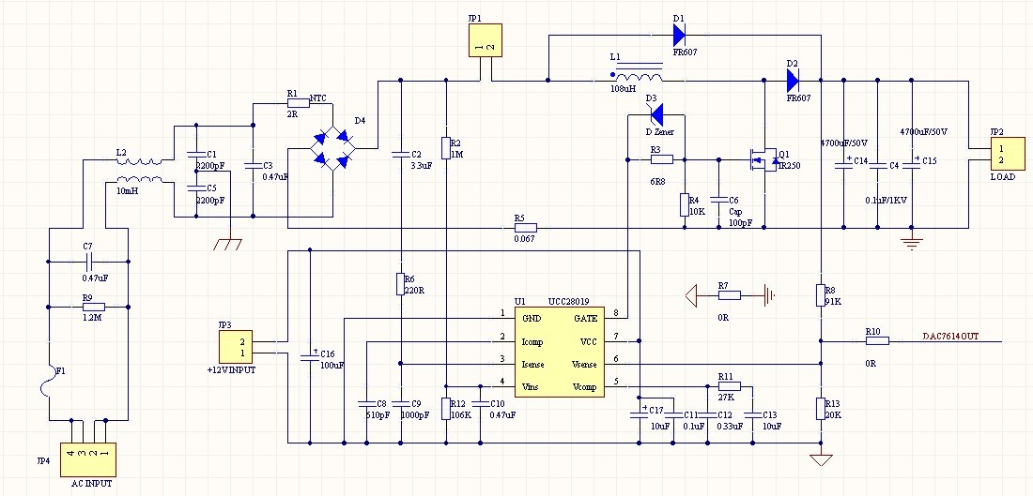

2.3检测与保护电路的设计与参数计算

2.3.1输入电压、电流检测电路设计：
对输入电流、电压进行采样，是为了计算两个信号之间的相差，进而求得功率因素，对检测到两个信号的波形要求很高，故我们在输入检测电路中通过高精度的电流互感器TR2123C 和电压互感器TUS1980-02 分别对输入电流、电压信号进行比较，输出信号送到比较器进行比较得到具有相位差的两个方波送入单片机进行处理最终得到功率因数的测量值和信号频率。与霍尔传感器和光耦检测相比，该方案电路制作简单，要求成本较低。有关电路图详见附录。

2.3.2输出电压、电流检测电路设计：
输出测量电路要求能够在一定精度范围内检测到输出电压、电流值。为了满足题目中所给的精度要求，用精密电流霍尔传感器对输出电流进行采样和输出电压则直接用电阻分压网络进行采样取得。有关电路图详见附录。

2.3.3输出过流保护电路的设计：
本系统要求有过流保护功能，输出电流为2.5A时电路自动保护。鉴于此要求采用UCC28019芯片内部的封锁功能，由单片机检测过流并控制芯片引脚ICOMP的电平，但考虑到这样的封锁对象仅仅限于UCC28019本身，电路的输出电压依然为整流后的25V左右的电压，依然可能存在大电流，对整个系统有很大的潜在威胁。因而，本系统在主电路中加入继电保护，当单片机检测输出过流时，将发出指令电平通过继电器来切断主回路，达到保护负载的功能。经实际测试，当单片机再次检测输出电流正常时，释放电平，电路可重新恢复。

2.3.4辅助电源的设计
辅助电源对整个系统的工作十分重要，本系统采用三端稳压芯片（LM78XX）设计。电路设计简单，三端稳压构成的线性电源纹波小，输出电压稳定，抗干扰能力强。辅助电源输出±15V, +12V,+5V。有关电路图详见附录。

2.4数字设定及显示电路设计
本系统采用LCD128X64带字库的液晶显示器，支持串行和并行模式，我们采用串行接口与MCU相连。为了使键盘简化，我们采用五键（步进1V加，步进1V减，步进0.1V加，步进0.1V减，确定），我们程序初始化默认输出电压为30V。有关电路图详见附录。

3.软件设计
系统软件设计分为两大部分，包括输出检测及显示；功率因数检测。设计流程如图4所示。
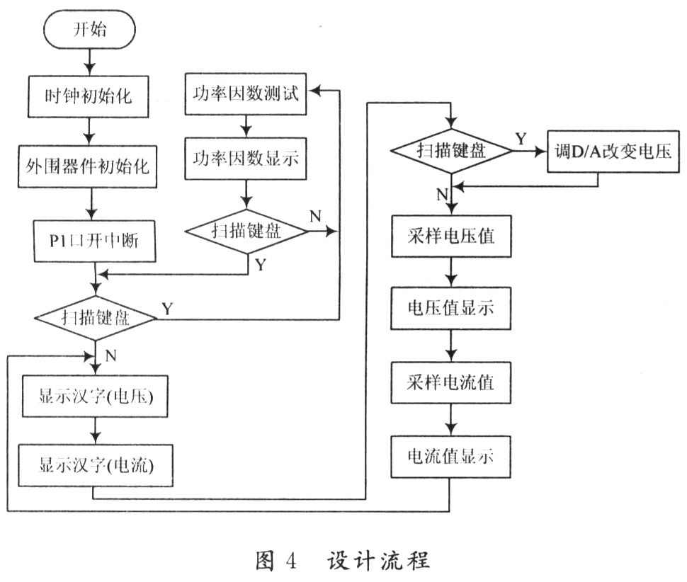

4.设计实例及实验结果
在分析了UCC28019工作原理及主要参数设计的基础上，设计了一种高功率因数电源，该电源输入为交流220V，输出为直流360V，功率为500W。
交流电源输入端的电压和电流波形如图5所示：
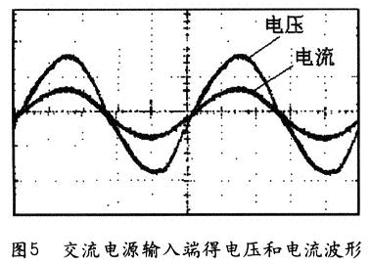
基于UCC28019设计的高功率因数电源具有功率因数高、谐波含量低的优点。同时，该芯片具有应用简单，保护功能强大，驱动能力强，调试简单等优点，是一种非常优秀的功率因数校正芯片。
5.测试结果

5.1电压调整率测试
采用100Ω/3A可调滑线变阻器作负载，待系统进入额定状态（输出电流为1.2A）时，改变输入电压，用UT88B数字万用表监测输出负载电压。记录数据如下表1所示。
测试次数 | 1 | 2 | 3 | 4 | 5
输入电压（V） | 15 | 16 | 17 | 18 | 19
输出电压（V） | 35.96 | 35.98 | 35.99 | 36.01 | 36.04
根据相关公式可计算出电压调整率
$$S_{U}=\left|\frac{U_{0}}{U_{I}}\right|=\left|\frac{U_{O2}−U_{\left(O1\right)}}{\text{19}−\text{15}}\right|=\left|\frac{\text{36}\text{.}\text{04}−\text{35}\text{.}\text{96}}{4}\right|=2\text{\%}$$

5.2负载调整率测试
负载采用100Ω/3A 可调滑线变阻器，待系统进入额定状态（输入电压保持恒定18V不变）时，调节滑线变阻器，改变输出电流，用UT88B数字万用表监测输出负载电压。具体数据参见表2
测试次数 | 1 | 2 | 3 | 4
输出电流（A） | 0.5 | 1 | 1.5 | 2
输出电压（V） | 36.01 | 35.99 | 35.89 | 35.60
由上表可根据以下公式求得负载调整率：
$$S_{I}=\left|\frac{U_{0}}{U_{0}}\right|=\left|\frac{U_{O2}−U_{\left(O1\right)}}{\text{36}}\right|=\left|\frac{\text{36}\text{.}\text{01}−\text{35}\text{.}\text{60}}{\text{36}}\right|=1\text{.}1\text{\%}$$

5.3输出电压可调测试
输出电压可调测试方案：采用100Ω/3A可调滑线变阻器作负载，待系统进入额定状态，输入电压保持恒定18V不变（输出初始电流设定为2A）时，用UT88B数字万用表监测负载电压。通过键盘输入设定电压，具体数据记录在表3设定电压栏。按确认键后读出数字万用表显示的电压，具体数据参见表3）。
测试次数 | 1 | 2 | 3 | 4 | 5 | 6 | 7 | 8 | 9
设定电压(V) | 29 | 30 | 31 | 32 | 33 | 34 | 35 | 36 | 37
实际电压(V) | 29.01 | 30.00 | 31.01 | 32.02 | 33.02 | 34.03 | 34.99 | 36.01 | 37.03

5.4输入功率因数测试
负载采用100Ω/3A 可调滑线变阻器，使系统达到额定状态，输入电压和电流均为正弦波。在交流输入段串联一采样电阻，用示波器分别测系统输入电流电压波形，读出其相位差。根据本题的特点，可以用U之间相位差i的余弦 cosi作为功率因数。功率因数测试数据如表4所示。
测试次数 | 1 | 2 | 3 | 4
功率因数 | 0.982 | 0.992 | 0.990 | 0.989

5.5方案的优化与改进
电路工作时，交流电经桥式整流后并不能得到很平滑的波形，仍存在一定的误差。而UCC28019内部工作原理是：电流调节为平均电流采样模式，跟踪电压波形的电流波形经滤波放大后与三角波比较，所以整流后失真电压波形引起纹波误差，这个误差将导致输出PWM波误差。若芯片在设计上能将此误差考虑在内，设计效果会更佳

参考文献：
[1] 朱方明等. 有源功率因数校正技术原理及应用[j].现代电子技术，2002,10
[2] 杜开初. 智能功率因数补偿控制系统[j].龙岩师专学报，1996,3
[3] chong ming qiao. power factor corrected rectifiers, active power filters, and grid-connected utility inverters[d]. university of california, irvine, 2001.

